PERSINFORMATIE

Speciaal ontworpen Tokio 2020-versie van Toyota e-Palette biedt geautomatiseerde mobiliteit voor atleten

- Maximaal 20 e-Palettes als hulpmiddel bij het vervoer van atleten tijdens Tokio 2020

- Geautomatiseerd vervoer met lage snelheid op SAE-niveau 4 door het Olympisch en Paralympisch dorp

- Voertuig wordt van 24 oktober t/m 4 november geëxposeerd op de Tokyo Motor Show 2019
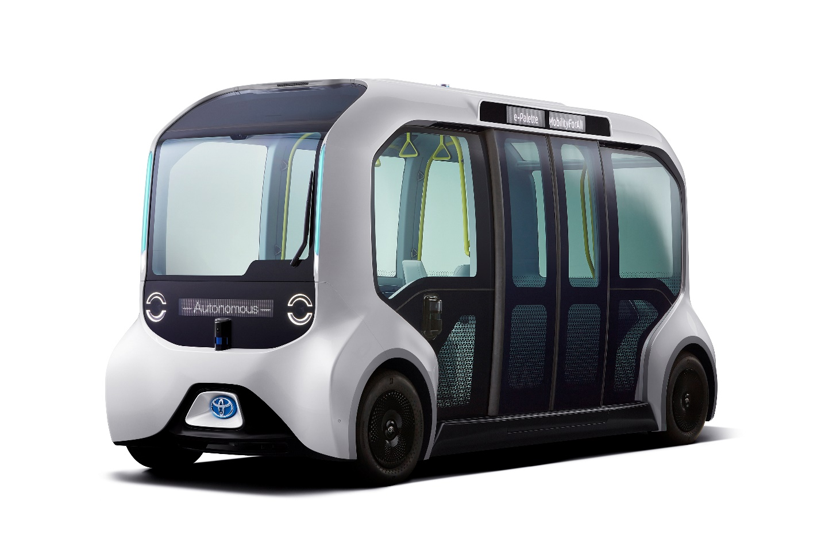
Toyota City, 9 oktober 2019 – Toyota heeft vandaag bekendgemaakt maximaal 20 e-Palettes in de speciaal ontworpen Tokio 2020-versie te zullen leveren als hulpmiddel bij het vervoer van atleten tijdens de Olympische en Paralympische Spelen van Tokio in 2020. Het voertuig zal via een ringlijn in het Olympisch en Paralympisch dorp geautomatiseerd vervoer voor atleten en stafleden bieden. De automatisch rijdende elektrische voertuigen met batterijaandrijving zijn speciaal aangepast voor gebruik tijdens de Spelen. Dat is deels gebeurd op basis van opmerkingen van atleten over hun mobiliteitsbehoeften.

“Olympische en Paralympische atleten werken onvermoeibaar om het onmogelijke te bereiken. Wij wilden hun een voertuig bieden dat speciaal ontworpen en afgesteld is met het oog op hun mobiliteitsbehoeften tijdens Tokio 2020”, zei Takahiro Muta, ontwikkelingsleider voor de unieke Tokio 2020-versie van de e-Palette. “Tijdens het ontwikkelingsproces hebben met name Paralympische atleten ons meer inzicht gegeven in de mogelijkheden om de e-Palette via aanpassingen en upgrades beter te laten aansluiten bij de behoefte aan eenvoudige, handige en comfortabele mobiliteit. We zijn trots op onze samenwerking aan een voertuig dat atleten niet alleen fysiek door het Olympisch en Paralympisch dorp vervoert, maar hun ook kansen biedt om met anderen in contact te komen, ervaringen te delen en emotioneel geraakt te worden.”

De e-Palette, die in 2018 werd aangekondigd, is Toyota’s eerste voertuig dat speciaal is ontwikkeld voor Autonomous Mobility as a Service-toepassingen (Autono-MaaS¹). De e-Palette weerspiegelt Toyota’s doorlopende omvorming tot een mobiliteitsbedrijf en combineert elektrificatie, verbonden netwerken en geavanceerde rijtechnologieën om nieuwe bedrijven en bedrijfsmodellen op basis van gedeelde mobiliteit te ondersteunen.

De Tokio 2020-versie is aangepast aan de unieke behoeften van het Olympisch en Paralympisch dorp, met grote deuren en elektrische oprijplaten om groepen atleten, onder wie Paralympische atleten, snel en eenvoudig te laten instappen. Het voertuig wordt bestuurd door een geautomatiseerd rijsysteem, dat maximaal 20 kilometer per uur kan rijden op SAE-niveau² 4. Voor de zekerheid is er een veiligheidsoperator aan boord.

Toyota is de eerste wereldwijde mobiliteitspartner van de Olympische en Paralympische Spelen en de inzet van de e-Palette als hulpmiddel bij het vervoer van atleten en stafleden is een belangrijk onderdeel van zijn programma om geavanceerde mobiliteitsoplossingen voor Tokio 2020 te bieden. Daarnaast wil Toyota de opgedane kennis over de werking van de e-Palette tijdens Tokio 2020 benutten om het voertuig verder te ontwikkelen en zo toekomstige Mobility as a Service-toepassingen te ondersteunen. De Tokio 2020-versie wordt onthuld en geëxposeerd op de stand van Toyota tijdens de Tokyo Motor Show³ 2019, die van 23 oktober t/m 4 november in Japan wordt gehouden.

Overzicht van de Tokio 2020-versie van de e-Palette

- Ontworpen voor comfortabele mobiliteit

- Het voertuig, dat ontworpen is met een symmetrische voor- en achterkant, een opvallende kubusvorm en wielen op de vier hoeken, heeft een zeer ruim en comfortabel interieur.
- Toyota’s streven naar ‘mobiliteit voor iedereen’, komt tot uiting in de handgrepen en stoelen, die eenvoudig in het gebruik zijn voor mensen van elke lengte. De vloer, bekleding, stoelen en andere onderdelen van het voertuig hebben bovendien contrasterende kleuren om mensen met kleurenblindheid te helpen.
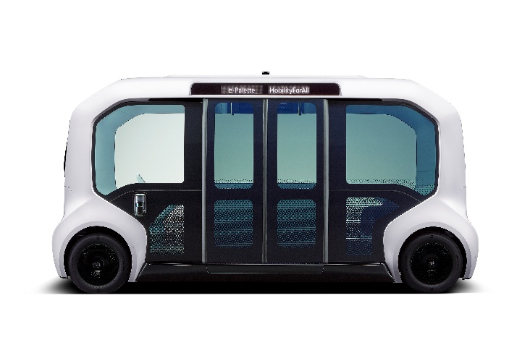
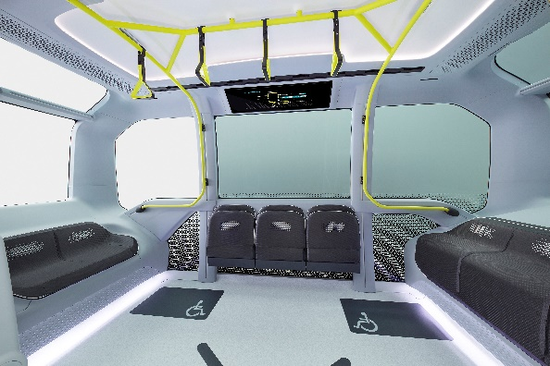

- Passagiers snel en eenvoudig laten in- en uitstappen

- De e-Palette is uitgerust met grote schuifdeuren, een lage vloer, elektrische oprijplaten en Arrival Control⁴, een systeem om passagiers, onder wie rolstoelgebruikers, bij het naderen van de bestemming snel en eenvoudig te laten in- en uitstappen.
- Met zijn lange wielbasis en vlakke vloer kan het voertuig per keer maximaal vier rolstoelgebruikers plus een aantal staande passagiers vervoeren.

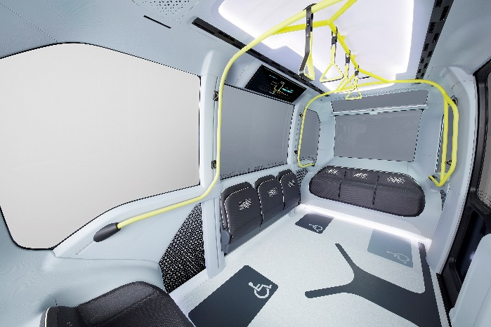
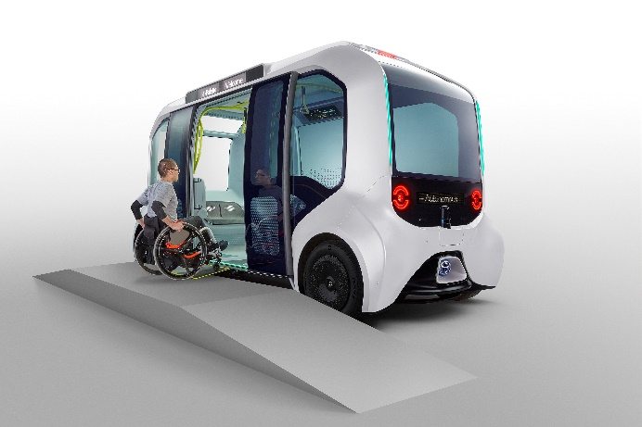
- Automatisch rijden met lage snelheid en aandacht voor veiligheid

- De e-Palette is uitgerust met een speciaal ontworpen, geautomatiseerd rijsysteem, bestaande uit besturingsapparatuur en -software en geavanceerde sensors, zoals camera’s en LiDAR. In combinatie met zeer nauwkeurige 3D-kaarten en een systeem voor het beheer van de werking kan de e-Palette daardoor automatisch met lage snelheid rijden op SAE-niveau 4.
- Om een veilige werking te bevorderen, heeft de e-Palette een externe Human Machine Interface. Deze is ontworpen om het voertuig tijdens automatisch rijden met mensen in de omgeving, onder wie voetgangers, te laten communiceren. Koplampen aan de voor- en achterkant bootsen oogcontact na om voetgangers over acties van het voertuig te informeren.
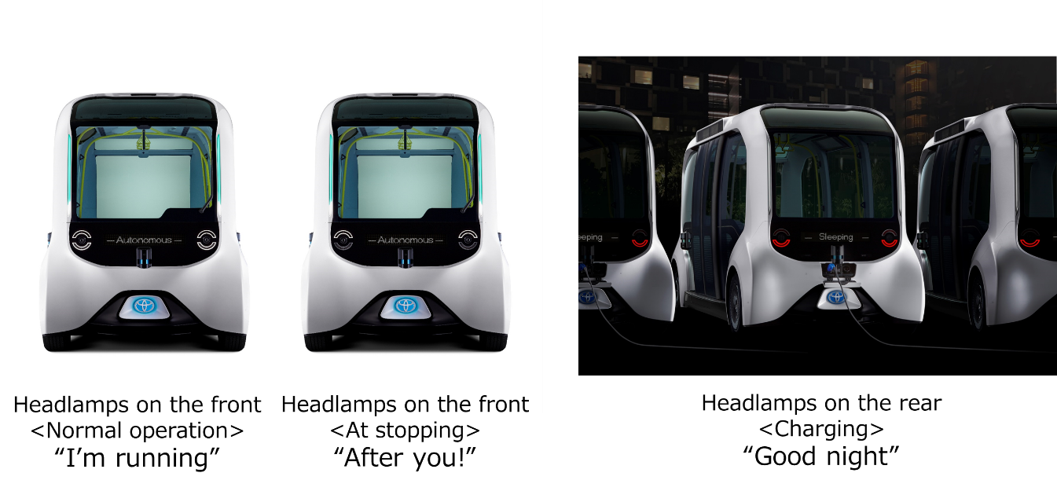

- Het geautomatiseerde rijsysteem, dat een gezichtsveld van 360 graden heeft, controleert voortdurend of zich obstakels rondom het voertuig bevinden en laat de e-Palette op een passende snelheid rijden die in overeenstemming met de omgeving is. Als voorzorgsmaatregel is er een veiligheidsoperator aan boord, die eveneens de bewegingen van het voertuig in de gaten houdt en zo nodig de besturing overneemt.

Belangrijkste specificaties
Lengte/Breedte/Hoogte/Wielbasis | 5255 mm/2065 mm/2760 mm/4000 mm
Aantal passagiers | Maximaal 20* (inclusief één operator)  *Voor rolstoelen: maximaal 4 rolstoelgebruikers + 7 staande passagiers
Actieradius | Ongeveer 150 km
Snelheid | 19 km/h

*1 Combinatie van ‘autonomous’ en ‘Mobility as a Service’ als beschrijving van Toyota’s mobiliteitsdiensten met behulp van automatisch rijdende voertuigen.
*2 Meer informatie over SAE-niveaus vindt u hier
*3 De dag voor speciale genodigden is 24 oktober; de beurs is geopend voor het grote publiek van 25 oktober t/m 4 november.
*4 Het systeem bestuurt het voertuig om op de aangewezen in- en uitstaplocatie te stoppen en verkleint de opening tot de bushalte zelf.

Toyota is één van de grootste autofabrikanten ter wereld met merken als Toyota en Lexus. Toyota wil de CO²-uistoot van de verkochte auto’s verminderen met 90% tegen 2050 ten opzichte van 2010 en is marktleider in hybride wagens. In 1997 introduceerde Toyota de eerste hybride wagen voor verkoop op grote schaal, de Prius. Vandaag biedt Toyota een volledig gamma hybride wagens aan, vanaf de Yaris over de C-HR en de Corolla tot de RAV4. In België zijn 60% van alle verkochte wagens bij Toyota hybride. In 2015 bracht Toyota de Mirai op de markt, een wagen op waterstof.

